# IMPLEMENTASI GERAK PARABOLA PADA GAME PROJECT:TANK

Mananda / 00000005245 / mananda.hutagalung@gmail.com

Winadi Wiratama / 00000007257 / winadiw@gmail.com

**Abstrak**

Penulis diberikan proyek untuk membuat suatu game yang mengimplementasi Matematika dan Fisika di dalamnya. Untuk mencapai tujuan proyek ini, penulis membuat game bernama Project:Tank, sebuah game di mana pemain diharuskan menghindari tembakan dari sebuah tank. Penerapan dari tujuan proyek ada pada gerak parabola peluru, yang menjadi fokus utama dari proses pembuatan game. Game ini dibuat dengan bahasa pemrograman Java. Pada akhirnya, game ini berhasil dibuat, dapat dimainkan dengan baik, dan memenuhi tujuan proyek yang telah diberikan.

**Kata kunci:** *tank, peluru, gerak parabola, game, matematika, fisika*

## 1. Pendahuluan

Pemilihan judul penulis dilatarbelakangi oleh keinginan penulis untuk membuat game yang terinspirasi dari game yang bernama “Shellshock Live”. Shellshock Live adalah game di mana pemain, dengan mengendalikan sebuah tank, berusaha menghancurkan semua tank lawan yang ada. Cara menghancurkan tank lawan adalah dengan menembakan peluru, dimana saat ditembak, amunisi tersebut memiliki gerak parabola. Fitur menarik lainnya pada game ini terdapat pada amunisi tank yang dibuat dengan sangat kreatif, beragam, dan unik satu sama lain. Fitur inilah yang menjadi fokus dari pembuatan game. Penulis berharap, dengan mengambil inspirasi dari game tersebut, game yang di buat dapat dengan mudah memenuhi kriteria utama dari projek ini, yaitu adanya penggunaan rumus Gerak Parabola di dalam game yang akan di buat.

Berdasarkan uraian diatas, maka penulis dapat merumuskan masalah yaitu “Bagaimana cara implementasi gerak parabola ke dalam game Project:Tank?”

Penulis juga merumuskan beberapa batasan yang akan di terapkan dalam pembuatan game tersebut antara lain:

1. Pembuatan game ini tidak akan menggunakan game engine apapun, hanya menggunakan software Integrated Development Environment (IDE) dengan bahasa pemrograman Java.
2. Desain dan pembuatan dari amunisi beserta rumus - rumus yang akan digunakan menjadi prioritas dari pembuatan game ini. Pelengkap - pelengkap seperti aset tekstur dan suara akan ditambahkan setelah sistem amunisi penulis telah selesai
3. Mode permainan dalam game ini hanya bisa dimainkan oleh 1 orang

Dengan judul yang telah penulis putuskan bersama, tujuan penulis membuat projek tersebut adalah untuk menerapkan Gerak Parabola pada game yang akan dibuat yaitu Project:Tank.

Penulis juga berharap bahwa hasil akhir yang akan di dapatkan adalah game yang dapat dijalankan dan dimainkan dengan baik, mekanika inti dan penyeimbangannya tepat, serta implementasi rumus Gerak Parabola yang menjadi kriteria utama dari projek ini berhasil di terapkan dan terlihat dalam permainan.

# 2. Landasan Teori

**2.1 Teori utama**

Dalam game ini, rumus yang akan digunakan berkaitan dengan gerak benda, terutama gerak parabola.

Menurut [3] jika suatu bola dilempar miring dengan sudut tertentu, maka gerak yang terjadi dinamakan gerak parabola atau gerak peluru. Gerak parabola dapat terjadi karena perpaduan gerak GLB (Gerak Lurus Beraturan) dan GLBB (Gerak Lurus Berubah Beraturan).

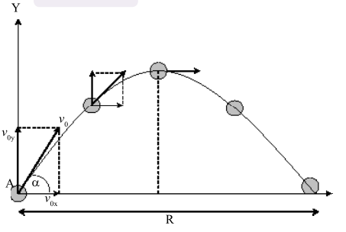

**Gambar 1** Gerak parabola dari sebuah sudut yang diberi kecepatan awal membentuk sudut tertentu.

Gravitasi, menjadi gaya ke bawah, menyebabkan proyektil untuk mempercepat ke bawah. Dalam gerak proyektil, gaya gravitasi tidak pernah bisa mengubah kecepatan horisontal dari suatu obyek karena komponen tegak lurus gerak yang independen satu sama lain, sehingga gaya vertikal tidak mempengaruhi gerakan horisontal [2, pp. 70].

Jika bola dilemparkan dengan kecepatan v0 dan sudut elevasi α maka kecepatannya dapat diproyeksikan ke arah mendatar (sumbu X) dan arah vertikal (sumbu Y). Persamaannya adalah sebagai berikut:

v0x = v0 cos α

v0y = v0 sin α

Pada arah sumbu X (horisontal) v0x tidak dipengaruhi oleh percepatan, sehingga terjadi gerak lurus beraturan. Maka berlaku hubungan sebagai berikut:

Vx = v0x

x = vxt

Pada arah sumbu Y (vertikal), v0y dipengaruhi oleh percepatan gravitasi yang arahnya ke bawah dan besarnya g = 9.8 m/s2. Maka pada arah ini terjadi gerak lurus berubah beraturan (GLBB) diperlambat. Berikut perumusannya:

Vy = v0y – gt

Y = v0yt – (½gt2)

**Titik tertinggi**

[3] Pada gambar 1, titik tertinggi terjadi di titik B. Dari hasil penurunan rumus, maka untuk mencari tinggi maksimum yang dapat dicapai pada gerak parabola memenuhi persamaan berikut:

ym = (v02 (sin α)2) / 2g

Dengan:

ym = tinggi maksimum (m)

v0 = kecepatan awal (m/s)

α = sudut elevasi

g = percepatan gravitasi

Dalam game yang akan di buat, penulis menggunakan rumus parabola pada peluru yang akan ditembak oleh tank. Peluru akan ditembak mulai dari tank (titik A pada Gambar 1) yang memiliki arah serta kecepatan tertentu (v0x, v0y, α, v0). Akan terdapat beberapa jenis peluru dengan karakteristik masing-masing. Kekuatan tembakan, sudut laras tank dan jenis dari peluru akan mempengaruhi jarak serta ketinggian dari proyektil peluru. Semakin kuat v0 (kecepatan awal) maka akan semakin jauh peluru yang ditembak.

**2.2 Teori pendukung**

Pada bagian ini, akan dijelaskan berbagai karakteristik dari suatu game. Karakteristik yang akan dijelaskan dirasa perlu dipertimbangkan agar game yang penulis buat baik dan menarik untuk dimainkan.

**4 Elemen Dasar**

Menurut [1, pp. 41 - 45], ada 4 elemen dasar dari sebuah game:

1. **Mechanics**: menjelaskan prosedur dan aturan yang ada dalam suatu game, tujuan dari suatu game, apa saja yang bisa dilakukan dan yang tidak bisa dilakukan oleh pemain dalam mencapai tujuan tersebut.
2. **Story**: alur kejadian atau cerita yang menjadi latar belakang suatu game, cerita tersebut bisa bersifat linier atau bercabang. Story membantu pemain mengerti rules serta goal dari game tersebut.
3. **Aesthetics**: bagaimana penampilan dari suatu game, penting karena berhubungan langsung dengan pengalaman pemain selama memainkan game. Aesthetics merupakan barisan pertama dari sebuah game (first impression). Aesthetics juga berkaitan dengan reaksi emotional pemain dengan game.
4. **Technology**: menjelaskan tentang medium yang digunakan dalam membuat game. Setiap pemilihan Technology memiliki kelebihan dan kekurangan masing-masing yang patut dipertimbangkan.

**Tingkat Kesulitan**

Pada [1, pp. 177 - 179], diperlihatkan pentingnya memperhatikan tingkat kesulitan dari sebuah game. Hal ini disebabkan karena tingkat kesulitan berpengaruh kepada keinginan pemain untuk terus bermain atau tidak. Ketika suatu game terlalu sulit untuk dimainkan, pemain menjadi frustrasi dan mungkin meninggalkan game itu, tidak memainkannya lagi. Sebaliknya, ketika suatu game terlalu mudah untuk dimainkan, pemain menjadi tidak tertarik untuk terus memainkan game tersebut. [1, pp. 177 - 179] menjelaskan juga bahwa untuk melakukan penyesuaian tingkat kesulitan adalah sesuatu yang sulit. Ini dikarenakan setiap pemain mempunyai kemampuan yang berbeda - beda dan tidak ada tolak ukur yang sama. Apa yang dianggap mudah oleh seorang pemain, belum tentu mudah untuk pemain lainnya. Sebaliknya, apa yang dianggap sulit oleh seorang pemain, belum tentu sulit untuk pemain lainnya. Oleh karena itu, [1, pp. 177 - 179] menjelaskan beberapa teknik yang umumnya digunakan untuk melakukan penyeimbangan tingkat kesulitan dalam game:

1. Menerapkan peningkatan kesulitan untuk setiap level. Peningkatan kesulitan suatu level bisa berbentuk progress (semakin lama semakin sulit).
2. Menerapkan tipe kesulitan yang berbeda (mudah, sedang, sulit), yang kemudian pemain bisa pilih sebelum bermain. Pilihan ini memungkinkan pemain menyesuaikan style/gaya bermainnya serta keahlian pemain dalam game tersebut.
3. Menerapkan sistem penilaian (A, B, C, D, dst.) untuk menilai sebaik apa seorang pemain menyelesaikan suatu level dalam game. Misalnya, untuk mendapatkan nilai A dan B seorang pemain harus melakukan suatu misi yang sulit selama ia sedang menyelesaikan suatu level, untuk mendapatkan nilai C ke bawah seorang pemain cukup melakukan misi yang mudah atau hanya sekedar menyelesaikan level tersebut. Sistem penilaian pada game membuat pemain ingin berusaha mendapatkan yang terbaik, sehingga meningkatkan tingkat playability dari sebuah game.

**Pilihan yang Berpengaruh**

Menurut [1, pp. 179] “A good game gives the pemain meaningful choices.”. Pada [1, pp. 179 - 181] dijelaskan bagaimana memberikan pilihan kepada pemain yang mampu mempengaruhi bagaimana pemain memainkan suatu game. Setiap pilihan yang diberikan kepada pemain harus seimbang satu sama lain, punya kelebihan dan kekurangannya masing - masing. Tidak boleh ada yang terlalu mengungguli pilihan yang lainnya sehingga menjadi pilihan yang pasti. Jika itu terjadi, game itu akan menjadi tidak menarik lagi. Pemain tidak terdorong untuk melakukan eksplorasi dari pilihan - pilihan yang ada. Selain itu perlu diperhatikan juga jumlah pilihan yang diberikan. Terlalu banyak akan membuat pemain kebingungan, terlalu sedikit akan membuat pemain frustrasi dan bosan. Perlu dicari jumlah pilihan yang tepat sehingga pemain dapat memenuhi keinginannya tentang bagaimana ia akan memainkan game itu.

**Reward**

[1, pp. 188] menyatakan bahwa kenapa pemain bisa menghabiskan banyak waktu untuk bermain game? Salah satu alasannya adalah untuk mendapat reward yang diberikan oleh game. Reward yang diberikan pun bisa dari hal yang sangat simpel seperti lewat kata-kata “Well Done!” hingga memberikan bonus berapa item in-game. Terdapat beberapa jenis reward yang game bisa berikan kepada pemain untuk menambah motivasi dalam bermain [1, pp. 189]:

1. **Praise (Pujian):** reward yang paling simpel, seperti “Good Work” atau lewat sound-effect ketika berhasil memenangkan stage dari game.
2. **Points:** banyak game menerapkan point untuk menjadi tolak ukur dari kesuksesan pemain dalam bermain game tersebut. Adanya point membuat pemain ingin mencoba yang terbaik, agar mendapatkan score tertinggi (High Score).
3. **Power (kekuatan)**: menjadi lebih kuat dari sebelumnya di dalam game tentunya membuat pemain lebih termotivasi dan bisa menjadi reward bagi pemain juga. Dengan power yang semakin kuat, maka pemain bisa mengatasi problem yang ada di dalam game dengan lebih mudah.
4. **Completion:** ketika pemain sudah menyelesaikan seluruh goal yang ada di dalam game, maka ada rasa kepuasan tersendiri bagi pemain. Ini adalah reward terbesar dari sebuah game, ketika sudah sampai titik ini maka pemain tidak dapat melanjutkan game.

Game yang baik tentu saja memberikan reward bagi pemain ketika menyelesaikan suatu task atau goal tertentu. Motivasi untuk mendapatkan reward adalah alasan terutama player ingin memainkan game tersebut. Oleh karena inilah, game yang baik harus memperhatikan reward bagi pemain setelah menyelesaikan sebuah task.

**Kompleksitas**

Pada [1, pp. 195 - 197] dijelaskan bagaimana mengevaluasi kompleksitas dari sebuah game. Ada 2 jenis kompleksitas yang umumnya muncul dalam sebuah game:

1. **Innate complexity**: aturan - aturan yang ada dalam game rumit, ciri khasnya adalah setiap aturan tersebut terdapat beberapa pengecualian, berusaha untuk mengatasi berbagai situasi yang mungkin muncul, sehingga aturan tersebut akan diubah sesuai dengan situasi yang ada.
2. **Emergent complexity**: aturan - aturan yang ada dalam game sederhana, namun mampu memunculkan situasi yang rumit

Perlu disesuaikan antara jenis kompleksitas yang akan diterapkan dengan konteks dari game itu sendiri. Umumnya, game yang berhasil dan dimainkan oleh orang banyak adalah game yang di dalamnya diterapkan konsep emergent complexity. Hal ini disebabkan konsep tersebut mampu menyediakan kejutan - kejutan kepada pemain saat memainkannya, sesuai dengan naturnya yang bisa memunculkan situasi baru yang rumit, sehingga player tertantang untuk memecahkan situasi yang baru itu. Pada akhirnya, ini menjadikan game tersebut menarik untuk dimainkan dan tidak akan ditinggalkan dalam waktu yang cukup lama.

# 3. Perancangan Program

**Gambaran Besar**

Dalam permainan Project:Tank, pemain akan diberi kendali atas sebuah target. Selama permainan berlangsung, akan ada tank yang menembak ke arah target. Tugas pemain adalah menghindari tembakan - tembakan dari tank sampai peluru tank habis dengan menggerakkan target ke atas atau ke bawah. Untuk menggerakkan target, pemain akan menggunakan mouse. Dalam permainan, pemain akan diberi sejumlah nyawa, yang akan berkurang jika pemain terkena tembakan. Pemain akan kalah jika nyawa tersebut habis sebelum peluru tank habis. Pemain akan menang jika setelah peluru tank habis, nyawa pemain masih tersisa. Peluru yang ditembak akan mengikuti rotasi dari gerak parabola, sehingga menunjukkan simulasi peluru asli. Peluru tank terdiri dari 3 jenis:

● Regular, peluru normal tanpa modifikasi apapun

● Split, peluru akan terpecah menjadi 2 (atau lebih) peluru di udara

● Burst, 2 (atau lebih) peluru akan sekaligus ditembak dalam sekali tembak

Tingkat kesulitan dibedakan atas beberapa factor seperti jumlah ammo, tingkat kecepatan peluru ditembak, jarak antar tank dan target, power dari peluru, level dari game, probabilitas jenis peluru yang ditembak. Semakin tinggi sebuah level maka semakin cepat tank menembak peluru dan jumlah ammo juga bertambah.

Spesifikasi Projek:

● **Cannon/Tank,** berperan menembakkan peluru ke arah pemain.

● **Target,** dikendalikan oleh pemain untuk menghindari tembakan tank.

● **Indikator peluru**, menunjukkan peluru yang sudah ditembak dengan total peluru yang akan ditembak.

● **Peluru**, ditembak oleh cannon keluar dari laras cannon.

● **Lives**, menunjukkan nyawa pemain.

**Rancangan UI**

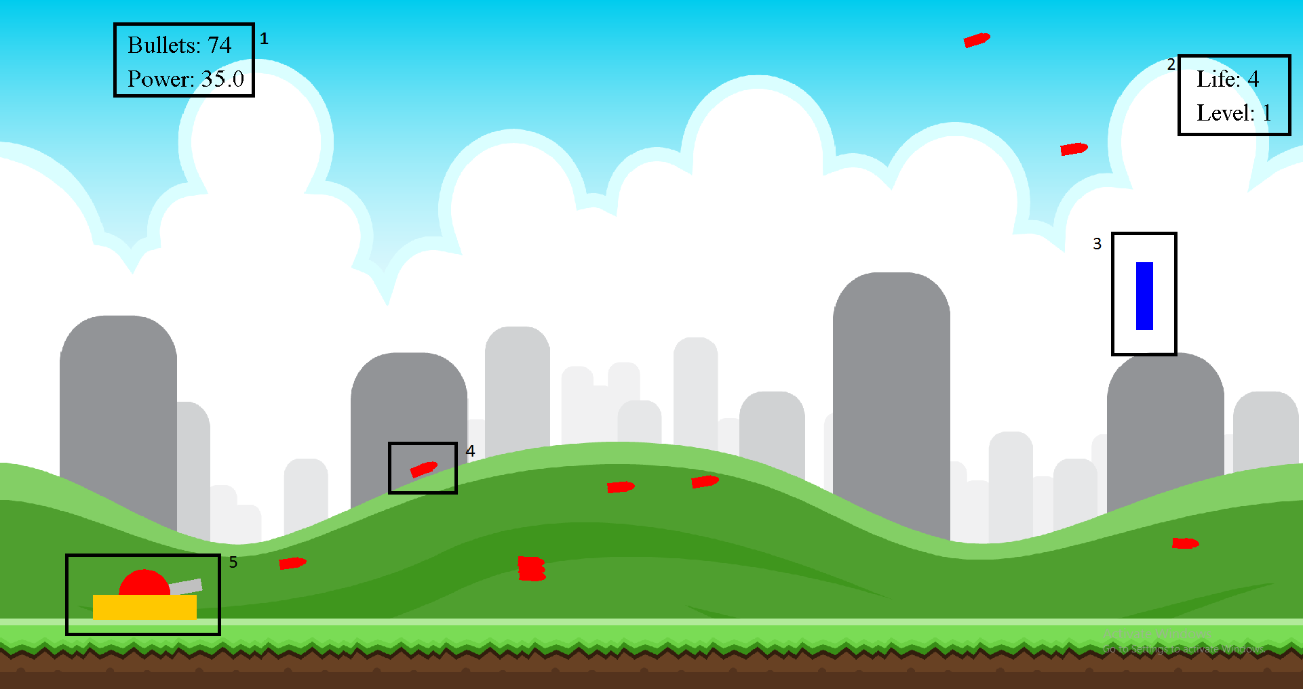

**Gambar 2** Rancangan UI

Gambar diatas merupakan gambarang dari ui yang akan dibuat. Berikut adalah penjelasan setiap elemen pada gambar:

1. “Bullets: 74”: informasi sisa peluru yang akan ditembak pada level.

“Power: 35.0”: informasi tenaga yang digunakan untuk menembakkan peluru.

1. “Life: 4”: informasi nyawa yang dimiliki oleh pemain.

“Level: 1”: informasi level yang sedang dimainkan.

1. Target yang dikendalikan oleh pemain.
2. Peluru yang ditembak.
3. Tank yang menembakkan peluru.

**Class Diagram**

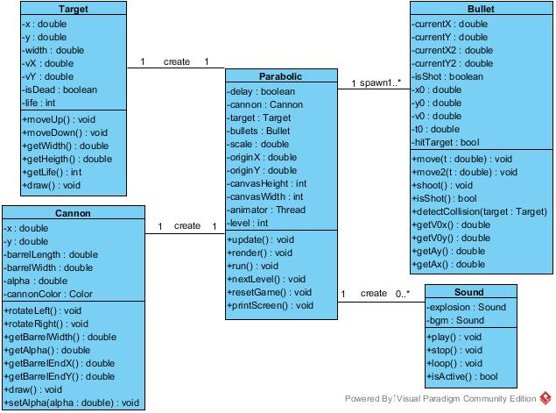

**Gambar 3** Class Diagram

Class diagram di atas terdiri atas 5 class dengan keterangan sebagai berikut:

1. Parabolic: Class ini akan digunakan sebagai class yang menggambar frame utama dari game

2. Cannon: Class ini akan digunakan sebagai class untuk cannon dari Tank. Class Cannon akan menyimpan attribute yang bersesuaian dengan cannon, serta fungsi-fungsinya. Karena hanya terdapat 1 buah tank, maka hanya ada 1 object Cannon dalam Parabolic.

3. Bullet: Class ini akan digunakan sebagai class ammunition/bullet yang ditembak oleh Cannon. Jumlah object Bullet sejumlah bullet yang ditembak oleh Cannon dalam class Parabolic

4. Target: Class ini digunakan sebagai class Target yang akan digerakkan player

5. Sound: Class ini digunakan untuk memainkan sound effect ataupun BGM (Background Music) dalam game

**Pseudocode**

Dalam game, penulis akan menerapkan sistem attack speed untuk mengendalikan tingkat kecepatan tembakan dari tiap tank. Berikut adalah pseudocode yang penulis akan gunakan sebagai panduan dalam menerapkan sistem tersebut:

//Attack speed

delaycounter = 0;

delay = 50;

player_fire()

if player fired then

if (delaycounter <= 0) then

fireweapon()

delaycounter = delay

player_update(decrement)

if (delaycounter > 0) then

delaycounter -= decrement;

Pseudocode di atas bekerja sebagai berikut:

1. Inisialisasi 2 variabel, delaycounter untuk menghitung sisa waktu delay, dan delay untuk menentukan seberapa lama waktu delay yang diterapkan
2. Di dalam fungsi serangan, ketika akan menembak, diperiksa apakah delaycounter sudah habis
3. Jika ya, dilanjutkan dengan proses menembak, kemudian masukkan nilai delay kepada delaycounter
4. Jika tidak, proses menembak tidak akan dijalankan
5. Di dalam fungsi update, ditambahkan parameter untuk menyimpan nilai pengurangan delaycounter. Kemudian nilai delaycounter akan dikurangi dengan nilai pengurangan selama nilai delaycounter masih lebih besar dari 0

**//**Cek apakah peluru mengenai tank

void detectCollision(Player target)

{

if(bulletY+r >= (target.getY() - target.getHeight()) &&

bulletY +r <= (target.getY()))

{

if(bulletX >= (target.getX() - target.getWidth()) &&

bulletX <= (target.getX() + target.getWidth()))

{

target.hit(); target.hit();

}

}

}

Pseudocode diatas digunakan untuk cek apakah peluru mengenai tank. Berikut adalah penjelasan pseudocode diatas:

1. IF pertama digunakan untuk cek apakah posisi Y dari bullet berada di area Y dari tank. Tinggi dari tank juga harus diperhitungkan, sehingga dibutuhkan variable yang di return oleh fungsi target.getHeight().

2. IF kedua digunakan untuk cek apakah posisi X dari bullet berada di area X dari tank tersebut. Lebar dari tank juga harus diperhitungkan, sehingga dibutuhkan variable lebar tank yang di return oleh target.getWidth().

3. Jika kedua IF memenuhi kondisi, maka fungsi target.hit() akan dipanggil.

**Use Case Diagram**

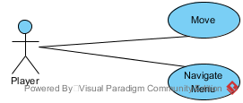

**Gambar 4** Use Case Diagram

Gambar 5 menampilkan use case diagram dari game yang akan dibuat. Primary actor dari kelima use case adalah pemain (Player). Berikut adalah penjelasan setiap use case:

1. Move: use case tersebut berfungsi untuk menggerakkan target ke atas atau ke bawah

2. Navigate menu: use case tersebut bertujuan untuk navigasi main menu.

**Flowchart**

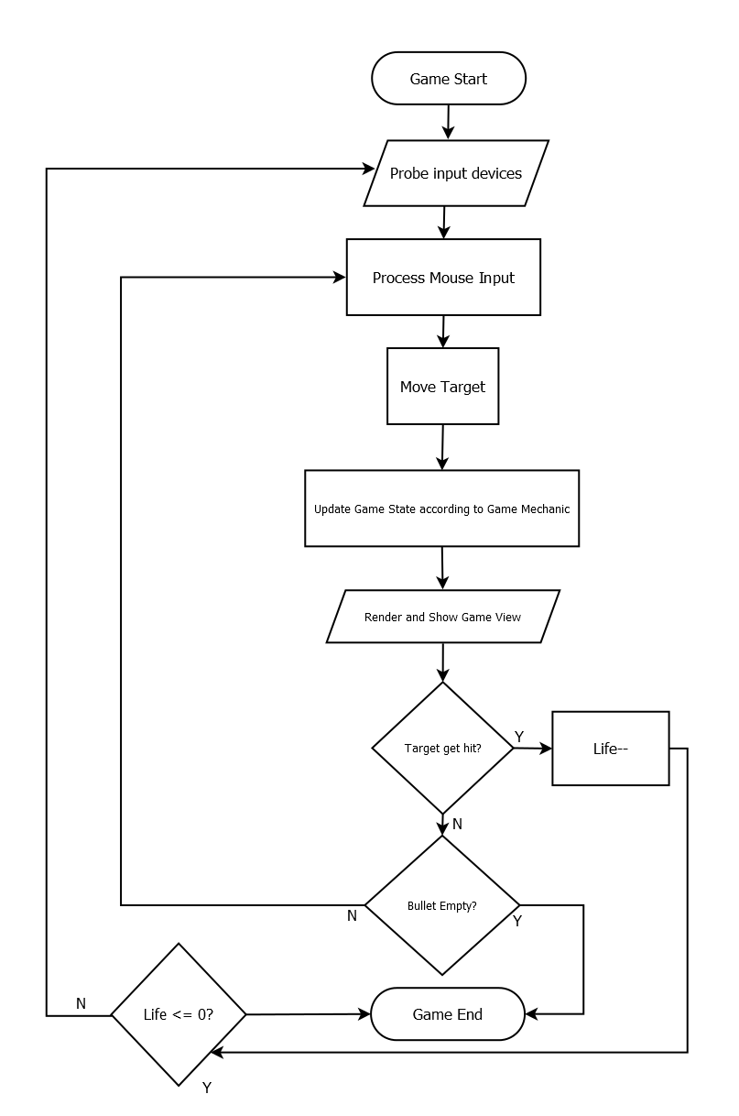

**Gambar 5** Flowchart

Flowchart di atas menunjukkan alur utama dari game yang akan dibuat. Berikut adalah penjelasan setiap proses pada flowchart:

1. Probe input devices: flowchart Input/Output. memeriksa input devices, tombol keyboard mana yang ditekan

2. Process Mouse input: memproses pergerakan mouse

3. Move target: Move sesuai pergerakan mouse

4. Update State: State atau kondisi dari game akan diupdate sesuai dengan input yang sudah di proses.

5. Render: gambar akan di render dari hasil input

6. Decision: pada tahap ini posisi target dan peluru akan di cek, apakah terjadi collision/bertemu di satu titik.

7. Decision: Jika Life <=0 atau Bullets Empty maka game akan berakhir.

# 4. Analisis dan Hasil Percobaan

**Hasil**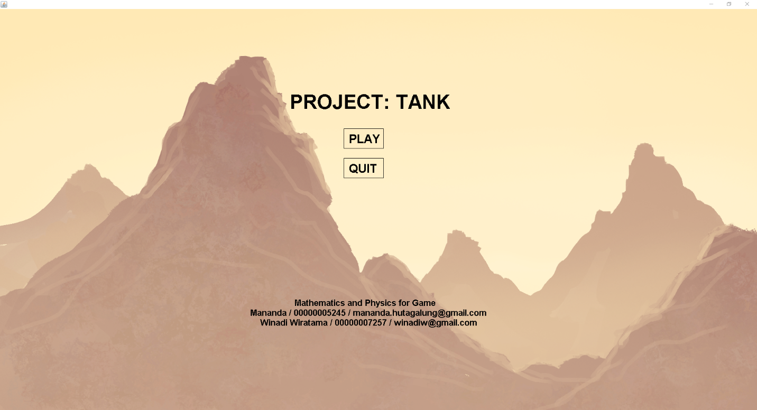

**Gambar 6** Tampilan menu utama Game Project Tank

Gambar 6 menunjukkan tampilan menu utama dari game Project:Tank. Pemain diberikan pilihan untuk memulai permainan dengan klik mouse ke tombol Play, atau keluar dari game dengan menekan tombol Quit dalam menu.

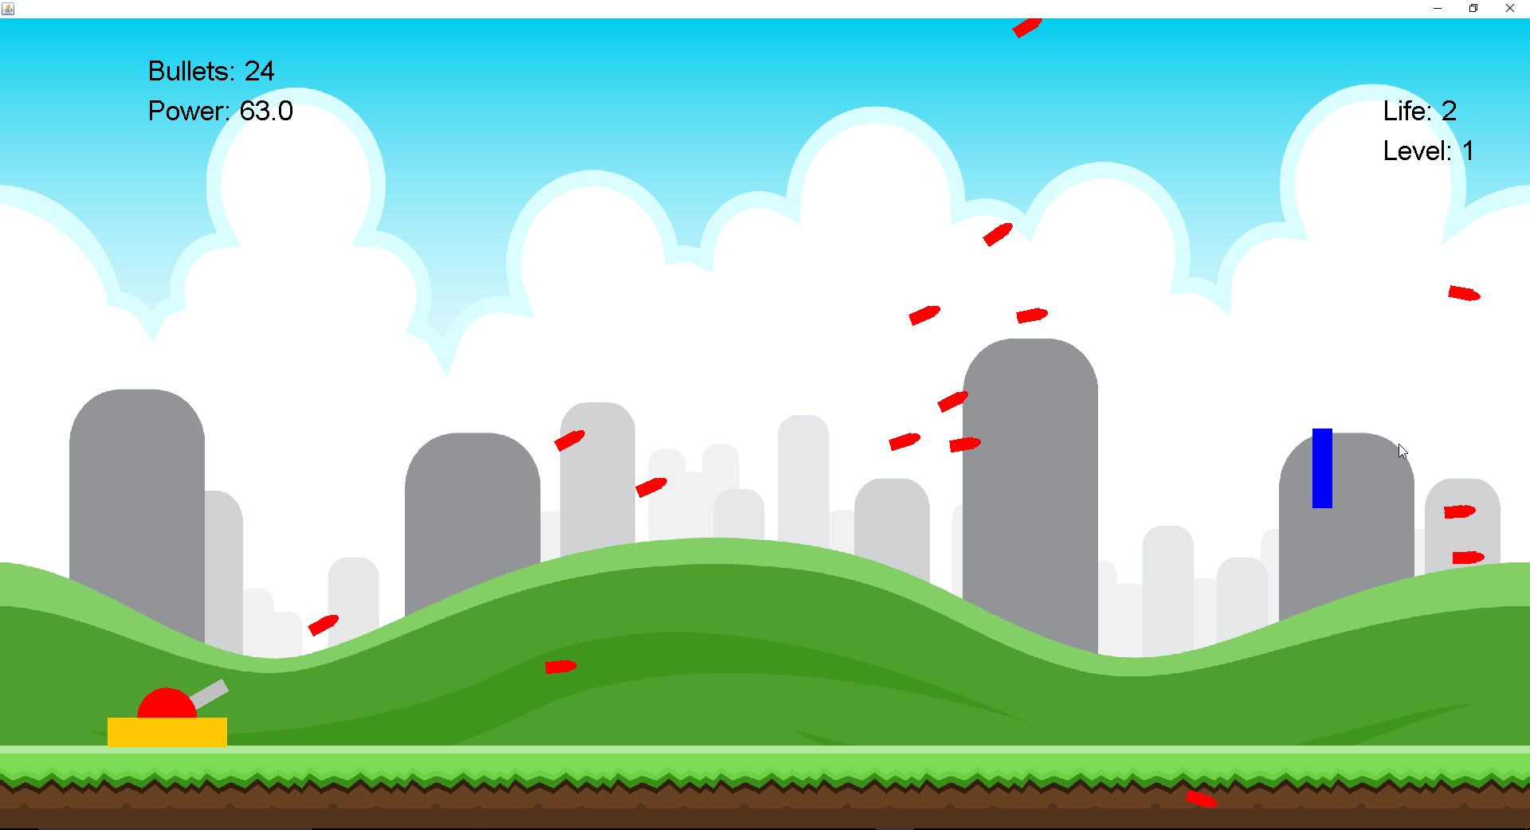

**Gambar 7** Tampilan Game Project Tank saat sedang dimainkan

Gambar 7 menunjukkan tampilan utama saat pemain sedang memainkan game Project:Tank. Pemain berusaha menghindar dari bullets dengan menggerakan mouse. Jika peluru *collision* atau bertabrakan dengan target, maka life atau nyawa dari pemain akan berkurang sesuai jumlah peluru yang bertabrakan.

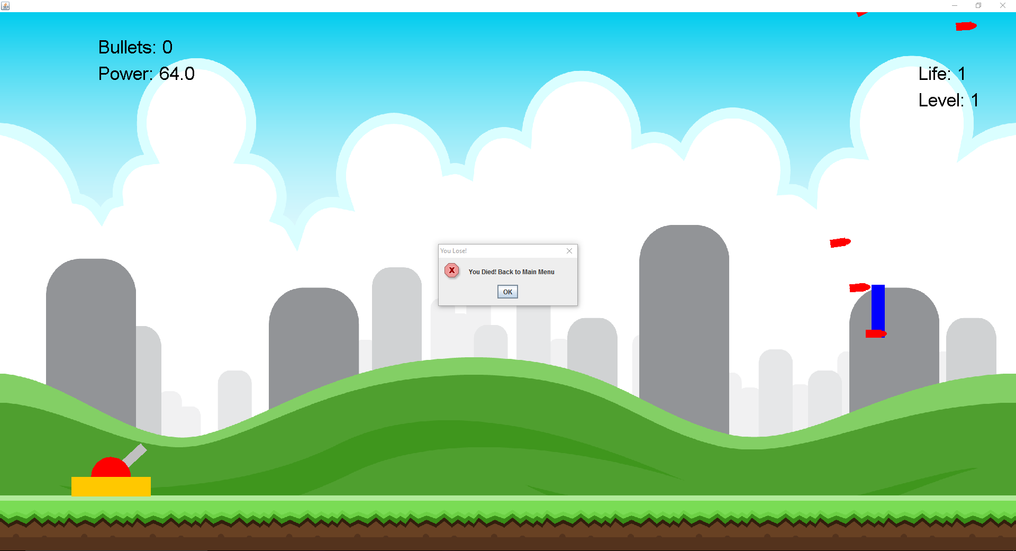

**Gambar 8** Dialog jika kalah, yaitu jika life pemain sudah habis

Gambar 8 menujukkan tampilan saat pemain kalah. Pemain kalah jika life menyentuh 0.

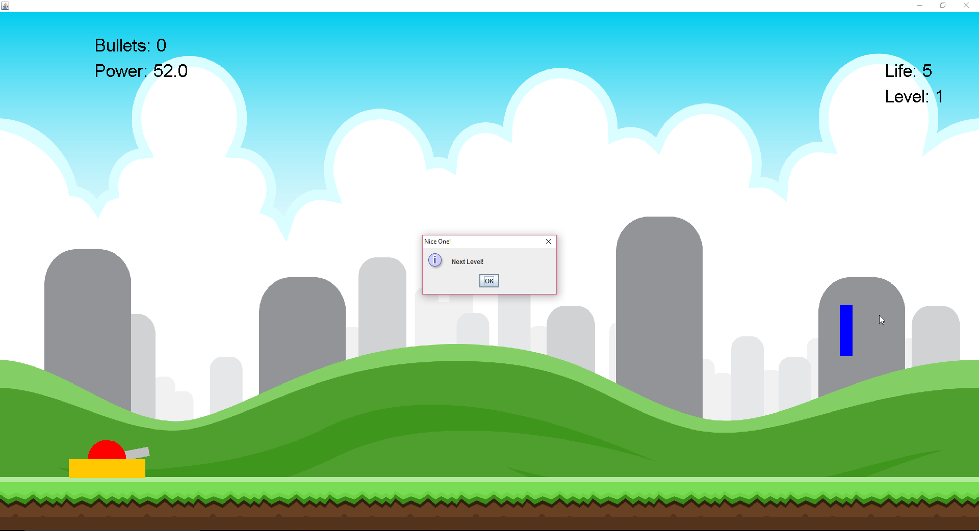

**Gambar 9** Dialog jika menang, yaitu bullets yang ditembak sudah habis

Gambar 9 menunjukkan dialog jika bullets yang ditembak oleh cannon sudah mencapai 0, atau life dari target belum mencapai 0. Jika pemain menekan tombol “OK” maka akan lanjut ke level berikut. Semakin tinggi level maka akan semakin cepat peluru yang ditembak oleh cannon.

Dalam hal grafis, penulis menggunakan Graphics dari Java untuk menggambar seluruh asset dalam game, kecuali background dalam game. Audio terdapat 2 yaitu sound effect dan background music. Sound effect dimainkan saat peluru ditembak cannon, pemain kalah, pemain menang dan lanjut ke level berikutya. Sedangkan background music dimainkan loop atau berulang kali dalam game.

**Analisis Matematika dan Fisika**

Dalam proses pembuatan game tersebut, penulis mengimplementasi gerak parabola pada game Project:Tank dalam peluru yang ditembak oleh cannon. Ada beberapa hal yang menjadi poin penting dalam implementasi gerak parabola pada peluru game Project:Tank:

1. Gerak peluru (pada sumbu X dan sumbu Y):

Saat peluru ditembak, peluru akan ditembak sesuai dengan rumus parabola. Alpha (sudut ditembaknya peluru oleh cannon), t (Time) waktu *run time,* v0x, v0y (kecepatan awal peluru) mempengaruhi gerak dari peluru.

Perhitungan posisi X dan posisi Y peluru pada layar dilakukan setiap satuan waktu pada Thread Java, untuk memastikan gerak peluru tetap halus dan sesuai dengan lintasan parabola. Dalam implementasinya pada code, hasil perhitungan X dan Y merupakan nilai dari sumbu kartesius, bukan dari pixel. Alasan penulis memilih menggunakan nilai kartesius adalah memudahkan perhitungan. (0,0) dalam pixel terdapat pada sudut kiri atas dari layar, serta setiap monitor memiliki resolusi yang berbeda sehingga sulit menggunakan perhitungan pixel.

1. Rotasi peluru terhadap sumbu lintasan

Peluru yang penulis design dalam game tersebut bukanlah peluru yang bulat, melainkan menyerupai bentuk peluru pada umumnya. Oleh karena hal tersebut, peluru perlu ber-rotasi terhadap sumbu lintasan parabola, agar sesuai dengan gerak peluru pada umumnya.

Cara penulis yang gunakan untuk rotasi peluru adalah menghitung movement/pergerakan dari peluru pada T1 dan T2, dimana T1 < T2. T1 merupakan waktu posisi peluru yang sebenarnya. T2 diperlukan untuk menghitung nilai X dan Y pada lintasan dalam waktu kedepannya, sehingga bisa dicari nilai alpha, yang akan digunakan untuk rotasi. Nilai alpha menggunakan rumus:

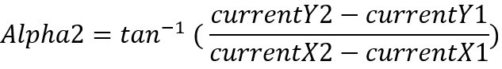

Dengan:

Alpha2: nilai rotasi (derajat)

currentY2 = posisi Y peluru pada T2

currentY1 = posisi Y peluru pada T1

currentX2 = posisi X peluru pada T2

currentX1 = posisi X peluru pada T1

Setelah didapatkan nilai Alpha2, maka peluru akan dirotasi menggunakan nilai Alpha2, dengan titik rotasi terdapat pada bagian tengah peluru. Maka peluru akan ber-rotasi sesuai lintasan parabola.

1. Probabilitas jenis peluru yang ditembak dari cannon:

50% peluru biasa, 20% peluru split, 30% peluru burst. Probabilitas jenis peluru yang ditembak diperlukan untuk menjaga game tetap balance. Penulis membuat kemungkinan peluru biasa ditembak lebih besar untuk menjaga tingkat kesulitan game. Peluru split dan burst dapat menambah jumlah peluru di layar cukup signifikan, sehingga dirasa perlu untuk membatasi kemungkinan munculnya sehingga pemain masih mempunyai kesempatan untuk menghindar. Perhitungan probabilitas ini dilakukan setiap peluru akan ditembak.

**Tantangan dalam Pembuatan**

1. Salah satu tantangan yang dihadapi selama pembuatan game adalah bagaimana melakukan rotasi terhadap gambar peluru sehingga peluru benar - benar terlihat bergerak dan ber-rotasi dalam lintasan parabola.
2. Penulis mengalami kesulitan dalam melakukan penyeimbangan mekanika game, seperti menentukan seberapa cepat tank harus menembak sehingga permainannya cukup menantang namun tidak terlalu sulit untuk dimainkan, menentukan jumlah peluru yang ditembak serta peningkatannya setiap pergantian level, dan hal lainnya yang berkaitan dengan mekanika game

**Kelebihan Game**

1. Game bisa dimainkan dengan baik
2. Berhasil implementasi gerak parabola ke dalam game, yaitu lewat peluru yang ditembak oleh cannon.
3. Peluru bisa ber-rotasi sesuai dengan lintasan parabola

**Kekurangan Game**

1. Tampilan game masih bisa diperindah lagi dengan gambar atau asset external yang lebih baik disertai penambahan animasi
2. Belum banyak fitur yang diimplementasi, bisa ditambahkan untuk membuat game mempunyai lebih banyak variasi
3. Masih terdapat bug pada build akhir game, salah satunya tank terkadang tidak menembak

**Kesesuaian Game dengan Karakteristik Game yang Baik**

Penulis melakukan evaluasi atas game yang telah dibuat mengenai apakah game ini telah memenuhi karakteristik game yang baik atau tidak. Mengacu pada subbab 2.2 mengenai teori pendukung yang menjelaskan karakteristik game, ada beberapa poin yang dapat penulis capai, yaitu sebagai berikut:

1. Mengenai 4 elemen dasar, game ini telah memenuhi 3 dari 4 elemen tersebut, yaitu mechanics, aesthetics, dan technology. Penulis tidak menambahkan elemen story dengan pertimbangan bahwa game ini tidak fokus kepada membawakan suatu cerita, melainkan kepada representasi rumus Matematika dan Fisika dalam game, sesuai dengan tujuan dari proyek ini. Sehingga dirasa tidak perlu untuk menambahkan cerita pada game ini.
2. Mengenai tingkat kesulitan, game ini mempunyai tingkat kesulitan yang progresif, meningkat setiap pergantian level permainan. Tingkat kesulitan yang diterapkan juga dirasa cukup, tidak terlalu mudah dan tidak terlalu sulit, sehingga bisa dimainkan oleh lebih banyak orang dengan kemampuan yang beragam.
3. Mengenai reward, pemain diapresiasi jika ia berhasil menyelesaikan suatu level dengan memberikan pujian “Nice One!”.
4. Mengenai kompleksitas, game ini lebih cenderung kepada konsep emergent complexity. Ini terlihat pada saat bermain di mana penulis mempunyai sistem peluru yang cukup sederhana dengan 2 jenis peluru, sekali tembak banyak peluru dan peluru terpecah menjadi banyak peluru. Namun, karena sistem tersebut, muncul kerumitan bagi pemain yang berusaha menghindari peluru tersebut, karena peluru yang ada pada layar menjadi banyak jumlahnya.

Berdasarkan poin - poin di atas, penulis mengambil kesimpulan bahwa game ini telah cukup memenuhi karakteristik sebagai game yang baik.

# 5. Kesimpulan dan Saran

Kesimpulan yang penulis dapat adalah penulis berhasil menemukan cara dan menerapkan gerak parabola dan rotasi pada peluru, sehingga peluru bergerak dengan benar pada lintasan parabola. Hal ini menjawab rumusan masalah yaitu “Bagaimana cara implementasi gerak parabola ke dalam game Project:Tank?”. Pelajaran yang penulis dapatkan setelah mengerjakan proyek ini adalah untuk membuat game yang memanfaatkan Matematika dan Fisika tidak mudah, terutama dalam hal ini menerapkan gerak parabola pada peluru. Banyak tantangan yang dihadapi dalam mengerjakannya. Salah satunya adalah diperlukan penyesuaian - penyesuaian pada program serta *testing* agar rumus Matematika dan Fisika yang digunakan dapat bekerja sebagaimana mestinya. Game yang penulis buat juga harus sesuai dengan karakteristik game yang baik, sehingga game sesuai dan menarik untuk dimainkan.

Saran penulis adalah melanjutkan pengembangan dari game ini, karena game ini masih berupa prototype. Pengembangan bisa dilanjutkan dengan memperbaiki grafik game dan u*ser interface*, memperluas cakupan game dengan memperkenalkan fitur - fitur permainan baru, memperbaiki penyeimbangan mekanika game (kecepatan tembak tank, ukuran target, jumlah peluru, dan lain - lain).

**Daftar Pustaka**

[1] J. Schell, *The Art of Game Design*. Amsterdam: Elsevier/Morgan Kaufmann, 2008.

[2] J. Walker, R. Resnick and D. Halliday, *Fundamentals of Physics*. Hoboken, NJ: Wiley, 2007.

[3] H. Sri and A. Damari, *Fisika untuk SMA dan MA kelas XI*. Jakarta, Indonesia: Pusat Perbukuan Departemen Pendidikan Nasional, 2009.